# *Mokinio lapas*

**Koordinatės, greičio ir pagreičio priklausomybės nuo laiko grafikai**

*Geogebra*: [www.geogebra.org/m/txrp9azp](http://www.geogebra.org/m/txrp9azp)

1. Kūnas juda tiesiu keliu. Grafikuose pavaizduota jo koordinatės, greičio ir pagreičio priklausomybė nuo laiko.

Prieš pradėdami užduotį, išjunkite koordinatės x(t) ir pagreičio a(t) grafikų rodymą.

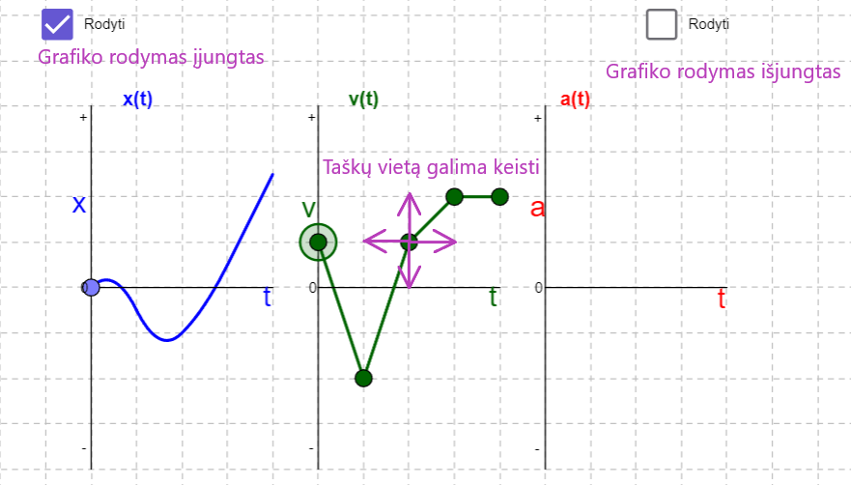

Užrašykite mokytojo nurodytus arba savo pasirinktus mastelius:

1 langelis laiko ašyje _______________

1 langelis greičio ašyje _______________

Tempdami žalius taškus, suformuokite grafiką, kaip parodyta paveiksle.

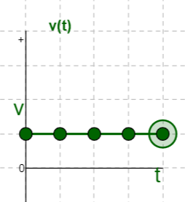

1.1. Apibūdinkite kūno judėjimą.

1.2. Kokiu greičiu juda kūnas?

1.3. Užrašykite koordinatės priklausomybės nuo laiko x(t) lygtį.

1.4. Kokia kūno koordinatė momentu t = 2 s?

1.5. Kokį atstumą kūnas nueina per antrąją sekundę?

1.6. Remdamiesi v(t) grafiku, apskaičiuokite nuspalvinto ploto skaitinę vertę. Palyginkite šią vertę su kelio, kurį kūnas nuėjo per antrąją sekundę, skaitine verte. Padarykite išvadą.

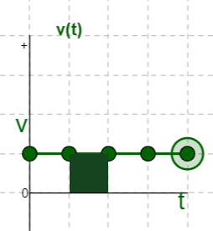

1.7. Nubraižykite grafiką x(t).



1.8. Nubraižykite grafiką a(t).



1.9. Nubraižykite grafiką v(t), kai kūnas juda 12 m/s greičiu į priešingą pusę.



1.10. Užrašykite 1.9 užduotyje aprašytam atvejui koordinatės priklausomybės nuo laiko x(t) lygtį.

1.11. Nubraižykite 1.9 užduotyje aprašytam atvejui grafiką x(t).



1.12. Nubraižykite grafiką x(t) atvejui, kai kūno pradinė koordinatė 12 m, o jo greitis - 6 m/s. Laikykite, kad koordinačių ašyje mastelis yra 6 m.



1.13. Įsijunkite grafikų rodymą ir pasitikrinkite savo darbą. Išsiaiškinkite klaidas, jei tokių padarėte.

2. Kūnas juda tiesiu keliu. Grafikuose pavaizduota jo koordinatės, greičio ir pagreičio priklausomybė nuo laiko.

Prieš pradėdami užduotį, išjunkite koordinatės x(t) ir pagreičio a(t) grafikų rodymą.

Užrašykite mokytojo nurodytus arba savo pasirinktus mastelius:

1 langelis laiko ašyje _______________

1 langelis greičio ašyje _______________

Tempdami žalius taškus, suformuokite grafiką, kaip parodyta paveiksle.

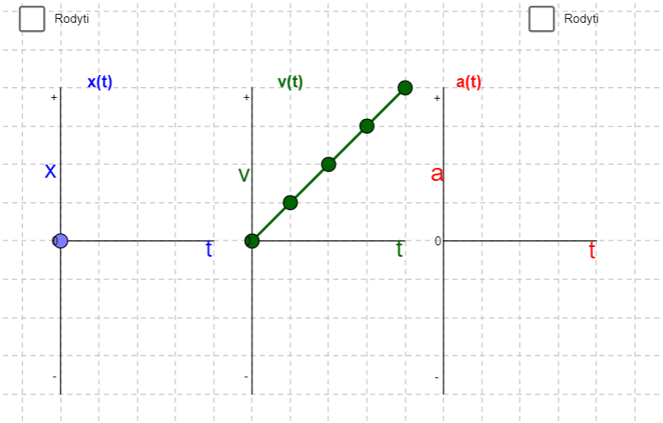

2.1. Apibūdinkite kūno judėjimą.

2.2. Nubraižykite grafiką a(t). Nurodykite pasirinktą a mastelį.



2.3. Užrašykite kūno greičio priklausomybės nuo laiko v(t) lygtį.

2.4. Kokiu greičiu juda kūnas laiko momentu t = 3 s?

2.5. Užrašykite kūno koordinatės priklausomybės nuo laiko x(t) lygtį.

2.6. Nubraižykite grafiką x(t). Nurodykite pasirinktą x mastelį.



2.7. Iš grafiko raskite kūno koordinatę antrąją sekundę.

2.8. Apskaičiuokite kūno koordinatę ketvirtąją sekundę.

2.9. Nubraižykite kūno pagreičio, greičio ir koordinatės priklausomybės nuo laiko grafikus a(t), v(t) ir x(t), kai $a=-4\frac{m}{s^{2}}$.



2.10. Įsijunkite grafikų rodymą ir pasitikrinkite savo darbą. Išsiaiškinkite klaidas, jei tokių padarėte.

3. Kūnas juda tiesiu keliu. Grafikuose pavaizduota jo koordinatės, greičio ir pagreičio priklausomybė nuo laiko.

Prieš pradėdami užduotį, išjunkite koordinatės x(t) ir pagreičio a(t) grafikų rodymą.

Užrašykite mokytojo nurodytus arba savo pasirinktus mastelius:

1 langelis laiko ašyje ___________

1 langelis greičio ašyje _______________

Tempdami žalius taškus, suformuokite grafiką, kaip parodyta paveiksle.

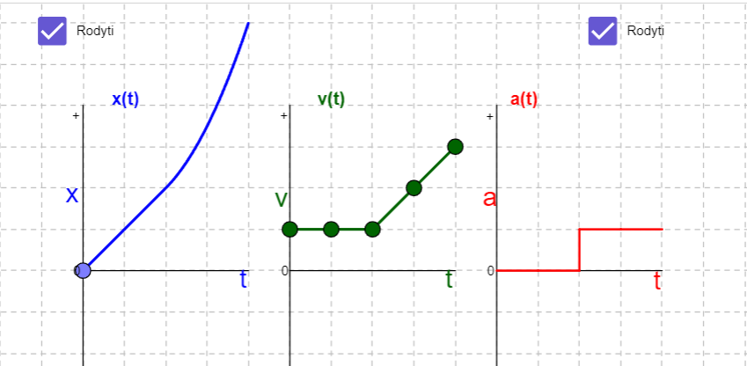

3.1. Apibūdinkite kūno judėjimą laiko tarpuose:

Nuo 0 s iki 2 s ____________________________

Nuo 2 s iki 4 s ____________________________

3.2. Užrašykite kūno greičio priklausomybės nuo laiko v(t) lygtis laiko tarpuose:

Nuo 0 s iki 2 s ____________________________

Nuo 2 s iki 4 s ____________________________

3.3. Užrašykite kūno koordinatės priklausomybės nuo laiko x(t) lygtis laiko tarpuose:

Nuo 0 s iki 2 s ____________________________

Nuo 2 s iki 4 s ____________________________

3.4. Nubraižykite grafiką a(t). Nurodykite pasirinktą a mastelį.



3.5. Palyginkite, kokį kelią įveikė kūnas per dvi sekundes, važiuodamas tolygiai ir kokį su pagreičiu judėdamas kitas dvi sekundes.

3.6. Kokį kelią nuėjo kūnas per pirmas 3s?

3.7. Remdamiesi v(t) grafiku, apskaičiuokite nuspalvinto ploto skaitinę reikšmę ir ją palyginkite su kūno nueitu keliu per pirmas 3 s. Padarykite išvadą.

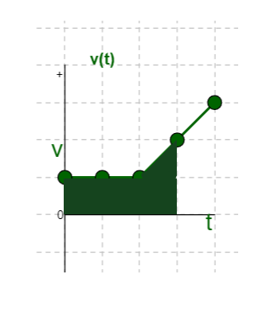

3.8. Nubraižykite grafiką x(t). Nurodykite pasirinktą x mastelį.



3.9. Įsijunkite grafikų rodymą ir pasitikrinkite savo darbą. Išsiaiškinkite klaidas, jei tokių padarėte.